**министерство образования и науки Российской Федерации**

Старооскольский технологический институт им. А.А. УГАРОВА

(филиал) федерального государственного автономного образовательного учреждения

высшего профессионального образования

«Национальный исследовательский технологический университет «МИСиС»

**ОСКОЛЬСКИЙ ПОЛИТЕХНИЧЕСКИЙ КОЛЛЕДЖ**

УТВЕРЖДАЮ

ПРЕДСЕДАТЕЛЬ НМС опк

_________ А.М. степанова

пРОТОКОЛ №1

ОТ «01» сентября 2015г.

**ЭЛЕМЕНТЫ МАТЕМАТИЧЕСКОЙ ЛОГИКИ**

***Методические указания для студентов очной формы обучения для выполнения практических заданий и самостоятельной работы***

Специальность 09.02.04 Информационные системы (по отраслям)

Старый Оскол 2015г

|  |  |
| --- | --- |
| *Рассмотрены на заседании П(Ц)К 09.02.04*  *Протокол №*  *от «___» ______________ 2015г.*  *Председатель*  *Назарова О.И.* | *Методические указания составлены в соответствии с рабочей программой по дисциплине*  *Элементы математической логики*  *Специальности*  *09.02.04 Информационные системы (по отраслям)*  *Зам .директора по М Р*  *к.п.н., доцент _______________А.М. Степанова* |

***Составитель: Артюхина Д.Д.***

***Рецензенты:***

*внутренний: Коренькова Т.Н.* - преподаватель ОПК СТИ НИТУ МИСиС

*внешний:* Анпилов А.Э. – инженер ООО «КМАЭМ»

**СОДЕРЖАНИЕ**

Введение 4

Практическая работа №1. 5

Практическая работа №2 6

Практическая работа №4 10

Практическая работа №5 11

Практическая работа №6 12

Практическая работа №7 12

Практическая работа №8 13

Практическая работа №9-11 13

Практическая работа №12 17

Практическая работа №13-15 17

Задания для самостоятельной работы 20

# Введение

Логика – это наука о законах мышления. Это одна из древнейших наук. Основные законы логики были сформулированы еще древнегреческим мыслителем Аристотелем. Идеи о построении логики на математической основе, т.е. по сути математической логики, были высказаны Лейбницем в начале 18-го века.

Современная математическая логика определяется как раздел математики, посвященный изучению математических доказательств и вопросов основания математики. Одна из главных причин широкого распространения математической логики – применение аксиоматического метода в построении различных математических теорий. Важным достижением математической логики является формулировка понятия алгоритмической вычислимости, которое по своей важности приближается к понятию натурального числа. Сегодня результаты математической логики находят свое применение в других отраслях математического знания, а также в программировании, проблемах искусственного интеллекта и других науках.

Данные методические указания соответствуют учебной программе курса «Элементы математической логики» для специальностей 09.02.04 - Информационные системы (по отраслям).

# Практическая работа №1.

Операции над множествами

***Цели***: освоить понятия (множество, конечное и бесконечное множество, мощность, подмножество), диаграммы Эйлера-Венна, операции над множествами, правила комбинаторики; научиться задавать множество, определять его мощность, сравнивать множества, решать задачи, используя операции над множествами, решать задачи, используя правила комбинаторики;

* 1. Использовать инструментарий приложения MS Excel для решения задач.

***Задания***:

1. Пусть ***А*** и ***В*** – множества, изображенные на рисунке:

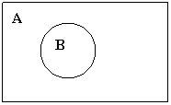

укажите ***объединение***, ***пересечение*** и ***разность*** этих множеств.

1. Заданы множества ***А = {3, 7, 8, 9, 2}***, ***B = {1, 5, 6, 7, 8, 9}*** и ***C = {1, 7, 18, 19, 12}***. Какое из множеств имеет наибольшую мощность.
2. Заданы множества ***А = {-3, 2, 5, 9, 12}*** и ***B = {1, 5, 6, 7, 8, 9}***. Задайте ***объединение***, ***пересечение*** и ***разность*** множеств ***А*** и ***В***.
3. На факультете филологии и журналистики учатся студенты, получающие стипендию, и студенты, не получающие стипендию. Пусть ***А*** – множество всех студентов факультета; ***В*** – множество студентов факультета, получающих стипендию. Укажите, что собой представляет ***объединение***, ***пересечение*** и ***разность*** множеств ***А*** и ***В***.
4. Пусть ***А*** – множество всех студентов-филологов университета; ***В*** – множество студентов первокурсников. Укажите, какие студенты содержатся во множестве ***А\В***.
5. Сколькими способами можно отобрать 12 книг из 20 и расставить их в ряд на полке?
6. 20 человек знают английский и 10 - немецкий, из них 5 знают и английский, и немецкий. Сколько Человек всего?
7. Переплетчик должен переплести 14 различных книг в красный, зеленый и коричневые переплеты. Сколькими способами он может это сделать?
8. Сколькими способами 4 юноши могут пригласить четырех из шести девушек на танец?
9. У одного человека 7 книг по математике, а у второго – 9. Сколькими способами они могут обменять друг у друга две книги на две книги.
10. В кондитерском магазине продавались 4 сорта пирожных: эклеры, песочные, наполеоны и слоеные. Сколькими способами можно купить 7 пирожных.
11. Сколькими способами можно выбрать гласную и согласную буквы из слова «здание»?

# Практическая работа №2

Бинарные отношения

**Цель:** освоить бинарные отношения

Пример 1. Дано множество *A* = {1; 2; 3; 4; 5; 6} http://www.math.mrsu.ru/text/courses/0/eluch/img/img_620.jpg ***N***. На нем задано бинарное отношение http://www.math.mrsu.ru/text/courses/0/eluch/img/img_621.jpg «больше», т. е. (*x*, *y*) http://www.math.mrsu.ru/text/courses/0/eluch/img/img_622.jpg http://www.math.mrsu.ru/text/courses/0/eluch/img/img_623.jpg <=> *x* > *у*. Построить граф и график этого отношения. Какими свойствами обладает это отношение?

Решение. 1) Граф указанного отношения:

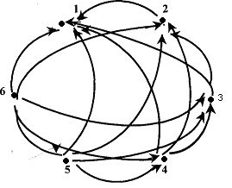

2) строим график этого отношения:

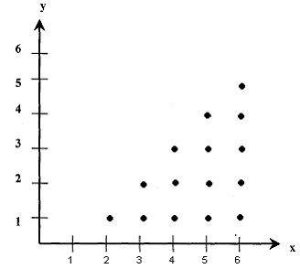

3) Рефлексивность. Если бы это отношение было рефлексивным, то *x* > *x* для http://www.math.mrsu.ru/text/courses/0/eluch/img/img_626.jpg*А*. Например, было бы верно 2 > 2 (ложь ). Значит отношение «>» на *А* не является рефлексивным.

Симметричность. Если бы это отношение было симметричным на множестве *А*, то *x* > *у* => *у* > *х*. Например, 3 > 2 *=>* 2 > 3(ложь). Значит, отношение « > » на *А* не является симметричным.

Транзитивность.Если бы это отношение было транзитивным на множестве *А*, то *x* > *у*, *у* > *z* => *x* > *z*. Это утверждение истинно для любых натуральных чисел, т. е. и чисел из *А*. Значит, отношение « > » на *А* является транзитивным.

 Асимметричность: Ни для каких чисел *A* не может быть одновременно истинным 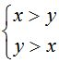, т. е. отношение «>» на *A* асимметрично. Отношение « > » на множестве *A* является отношением строгого порядка, т. к. оно асимметрично и транзитивно.

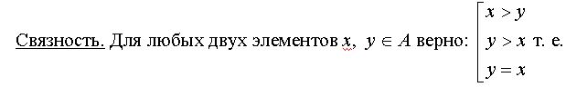

отношение «>» на множестве *A* является связным. Т. к. отношение «>» на множестве *А* связное и является отношением строгого порядка, то оно есть отношение строгого линейного порядка.

Пример 2. На множестве людей Земли введено бинарное отношение «быть родственником по крови». Будет ли это отношение отношением эквивалентности?

Решение. Обозначим через *A* множество людей Земли, а заданное отношение буквой http://www.math.mrsu.ru/text/courses/0/eluch/img/img_629.jpg. Тогда *x*http://www.math.mrsu.ru/text/courses/0/eluch/img/img_630.jpg*у* <=> человек *x* является родственником человека *у*. Что бы отношение http://www.math.mrsu.ru/text/courses/0/eluch/img/img_631.jpg было отношением эквивалентности, оно должно быть рефлексивным, симметричным, транзитивным.

Рефлексивность. Если бы http://www.math.mrsu.ru/text/courses/0/eluch/img/img_632.jpg было рефлексивным, то было бы верно: http://www.math.mrsu.ru/text/courses/0/eluch/img/img_633.jpg  *x*http://www.math.mrsu.ru/text/courses/0/eluch/img/img_634.jpg*x*, т. е. любой человек Земли является родственником самому себе (истина), т. е. отношение http://www.math.mrsu.ru/text/courses/0/eluch/img/img_635.jpg на *A* рефлексивно.

Симметричность. Если бы http://www.math.mrsu.ru/text/courses/0/eluch/img/img_636.jpg было симметрично. (*x*http://www.math.mrsu.ru/text/courses/0/eluch/img/img_637.jpg*y*=> *y*http://www.math.mrsu.ru/text/courses/0/eluch/img/img_638.jpg*x*), т. е. если бы человек *x* был родственником человека *у*, то *у* был бы родственником человека *x* (истина). Значит, отношение http://www.math.mrsu.ru/text/courses/0/eluch/img/img_639.jpg на *A* симметрично.

Транзитивность. Если бы http://www.math.mrsu.ru/text/courses/0/eluch/img/img_640.jpg было транзитивно на *A*, то если бы человек *x* был бы родственником человека *у*, а *у* был родственником человека *z*, то *x* был бы родственником *z*. Но это не обязательно. Например, человек *x* родственник для *y* по матери, а *у* – родственник для *z* по отцу. Тогда *x* и *у* могут не быть родственниками  по крови. Значит, отношение http://www.math.mrsu.ru/text/courses/0/eluch/img/img_641.jpg на *А* не является транзитивным.

Следовательно, отношение «быть родственником по крови» на множестве людей Земли не является отношением эквивалентности.

Пример 3. Построить граф отношения «легче, чем» на множестве *A*= {кролик, заяц, собака, поросёнок}, если известно, что заяц тяжелее собаки, кролик легче поросёнка, а собака тяжелее поросёнка. Кто из животных самый легкий, кто – самый тяжелый.

Решение. Строим граф указанного отношения:

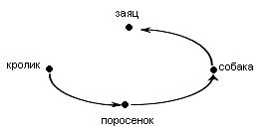

Итог: кролик – самый легкий, заяц – самый тяжелый.

*Упражнения*

1. Найдите область определения *рr*1http://www.math.mrsu.ru/text/courses/0/eluch/img/img_643.jpg и область значений *рr*2http://www.math.mrsu.ru/text/courses/0/eluch/img/img_644.jpg каждого из следующих отношений, заданных на множестве

*А* = {1; 2; 3; ...,10} http://www.math.mrsu.ru/text/courses/0/eluch/img/img_645.jpg  ***N***, и укажите, какими свойствами оно обладает:

1) *а*http://www.math.mrsu.ru/text/courses/0/eluch/img/img_646.jpg*b*<=> *а -  b* = 8;

2) *а*http://www.math.mrsu.ru/text/courses/0/eluch/img/img_647.jpg*b*<=> *b*  =  *а*2;

3) *а*http://www.math.mrsu.ru/text/courses/0/eluch/img/img_648.jpg*b*<=> *аb* = 12;

4) *а*http://www.math.mrsu.ru/text/courses/0/eluch/img/img_649.jpg*b*<=> *b*>  *а*2.

2. На множестве *А* = {3; 5; 7; 9; 11} http://www.math.mrsu.ru/text/courses/0/eluch/img/img_650.jpg ***N*** задано отношение *x* > *у*. Выпишите все пары элементов, находящиеся в этом отношении.

3. Построить граф отношения http://www.math.mrsu.ru/text/courses/0/eluch/img/img_651.jpg:

*x*http://www.math.mrsu.ru/text/courses/0/eluch/img/img_652.jpg*у* <=> *x*  =  *у*  +  2 на  множестве

{–3;  –1;  1;  2;  3;  4} http://www.math.mrsu.ru/text/courses/0/eluch/img/img_653.jpg ***Z***.

4. На множестве *Y* ={ *у | у* http://www.math.mrsu.ru/text/courses/0/eluch/img/img_654.jpg ***Z*** , –13  ≤   *у* ≤  –2 } задано отношение *R*:

*xRу* <=> *x*  = 2*у*.

Какие из следующих записей верны:

а) (–6;  –3) http://www.math.mrsu.ru/text/courses/0/eluch/img/img_655.jpg *R***;**                        б) (–3;  –6) http://www.math.mrsu.ru/text/courses/0/eluch/img/img_656.jpg *R***;**

в) (–4;  –2) http://www.math.mrsu.ru/text/courses/0/eluch/img/img_657.jpg *R*;                        г) (–8;  4) http://www.math.mrsu.ru/text/courses/0/eluch/img/img_658.jpg *R*.

5.На множестве *М* = {–8; –6; –4; –2;  0;  2; 4} http://www.math.mrsu.ru/text/courses/0/eluch/img/img_659.jpg ***Z***  задано отношение http://www.math.mrsu.ru/text/courses/0/eluch/img/img_660.jpg: *x*http://www.math.mrsu.ru/text/courses/0/eluch/img/img_661.jpg*у*<=> число *x* кратно числу *у*. Запишите множество http://www.math.mrsu.ru/text/courses/0/eluch/img/img_662.jpg, перечислив все его элементы. Принадлежит ли http://www.math.mrsu.ru/text/courses/0/eluch/img/img_663.jpg пара (– 4;– 4)?  Найдите http://www.math.mrsu.ru/text/courses/0/eluch/img/img_664.jpg (2), http://www.math.mrsu.ru/text/courses/0/eluch/img/img_665.jpg (–8), http://www.math.mrsu.ru/text/courses/0/eluch/img/img_666.jpg (0). Найдите http://www.math.mrsu.ru/text/courses/0/eluch/img/img_667.jpg-1(4), http://www.math.mrsu.ru/text/courses/0/eluch/img/img_668.jpg-1(–6), http://www.math.mrsu.ru/text/courses/0/eluch/img/img_669.jpg-1(0). Что значит отношение *х*http://www.math.mrsu.ru/text/courses/0/eluch/img/img_670.jpg*у*?   Найдите   http://www.math.mrsu.ru/text/courses/0/eluch/img/img_671.jpg (–4), http://www.math.mrsu.ru/text/courses/0/eluch/img/img_672.jpg(–2).

6. Дано множество числовых выражений

*М* = {10; –2http://www.math.mrsu.ru/text/courses/0/eluch/img/img_673.jpg•3; (8 – 5http://www.math.mrsu.ru/text/courses/0/eluch/img/img_674.jpg)•3;

11http://www.math.mrsu.ru/text/courses/0/eluch/img/img_675.jpg•2 – 15,9(16http://www.math.mrsu.ru/text/courses/0/eluch/img/img_676.jpg)}. Постройте граф этого отношения «меньше, чем» на этом множестве.

7.Множество *М* членов семьи Смирновых состоит из отца (Ивана Михайловича), матери (Елены Андреевны) и четырёх детей: Миши, Тани, Васи и Оли. Между членами семьи существуют отношения родства, которые можно выразить словами: «быть мужем», «быть братом» и т. д.

а) укажите всевозможные отношения на множестве *М*;

б) запишите отношения «быть дочерью» с указанием всех его элементов и построить граф этого отношения;

в) постройте графы отношений «быть братом», «быть матерью».

8. На рис. 16 изображен граф отношения «а брат в» на множестве детей нашего двора {А; Б; В; Г; Д; Е; Ж; 3; И}. Кто из них является мальчиком? Кто девочкой? О ком нельзя по этому графу ничего сказать?

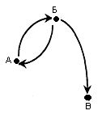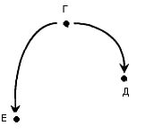

http://www.math.mrsu.ru/text/courses/0/eluch/img/img_679.jpg

Рис. 16

9. Класс выставил на соревнования по плаванию команду мальчиков. В нее входили: Витя, Коля, Андрей и Саша. Коля проплыл дистанцию быстрее Андрея, но медленнее Саши, Андрей затратил на ту же дистанцию времени больше, чем Витя, который плавал медленнее Коли. Как распределились места на соревнованиях.(3адачу решите с помощью построения графа соответствующего бинарного отношения).

10. *М* – множество озер Канады. На *М* задано бинарное отношение «иметь одинаковый объем воды». Будет ли это отношение эквивалентностью?

9. Класс выставил на соревнования по плаванию команду мальчиков. В нее входили: Витя, Коля, Андрей и Саша. Коля проплыл дистанцию быстрее Андрея, но медленнее Саши, Андрей затратил на ту же дистанцию времени больше, чем Витя, который плавал медленнее Коли. Как распределились места на соревнованиях.(3адачу решите с помощью построения графа соответствующего бинарного отношения).

10. *М* – множество озер Канады. На *М* задано бинарное отношение «иметь одинаковый объем воды». Будет ли это отношение эквивалентностью?

*Индивидуальные задания*

1. На множестве *N* для каждого из следующих отношений найдите область определения рr1http://www.math.mrsu.ru/text/courses/0/eluch/img/img_680.jpg и область значений рr2http://www.math.mrsu.ru/text/courses/0/eluch/img/img_681.jpg и укажите, какими свойствами оно обладает:

1) *х*http://www.math.mrsu.ru/text/courses/0/eluch/img/img_682.jpg*у*http://www.math.mrsu.ru/text/courses/0/eluch/img/img_683.jpg НОД (*х;  у*) = 1;

2) *х*http://www.math.mrsu.ru/text/courses/0/eluch/img/img_684.jpg*у*http://www.math.mrsu.ru/text/courses/0/eluch/img/img_685.jpg *у*< 2*х*;

3) *х*http://www.math.mrsu.ru/text/courses/0/eluch/img/img_686.jpg*у*http://www.math.mrsu.ru/text/courses/0/eluch/img/img_687.jpg *х  =  у*2;

4)*х*http://www.math.mrsu.ru/text/courses/0/eluch/img/img_688.jpg*у*http://www.math.mrsu.ru/text/courses/0/eluch/img/img_689.jpg *х ≤  у*;

5) *х*http://www.math.mrsu.ru/text/courses/0/eluch/img/img_690.jpg*у*http://www.math.mrsu.ru/text/courses/0/eluch/img/img_691.jpg *у - х*  = 12;

6) *х*http://www.math.mrsu.ru/text/courses/0/eluch/img/img_692.jpg*у*http://www.math.mrsu.ru/text/courses/0/eluch/img/img_693.jpg |*у - х*|  = 12;

7) *х*http://www.math.mrsu.ru/text/courses/0/eluch/img/img_694.jpg*у*http://www.math.mrsu.ru/text/courses/0/eluch/img/img_695.jpg(*х - у*) : 3;

8) *х*http://www.math.mrsu.ru/text/courses/0/eluch/img/img_696.jpg*у*http://www.math.mrsu.ru/text/courses/0/eluch/img/img_697.jpg *х у* = 30;

9) *х*http://www.math.mrsu.ru/text/courses/0/eluch/img/img_698.jpg*у*http://www.math.mrsu.ru/text/courses/0/eluch/img/img_699.jpg *х < у*+ 1;

10) *х*http://www.math.mrsu.ru/text/courses/0/eluch/img/img_700.jpg*у*http://www.math.mrsu.ru/text/courses/0/eluch/img/img_701.jpg *у* = 2*х*+ 1.

2. Будет ли заданное отношение эквивалентностью на указанном множестве:

1) «иметь одинаковую высоту» (на множестве гор в Европе);

2) «находиться на одинаковой высоте над уровнем моря» (для всех населенных пунктов Тибета);

3) «иметь одинаковую протяженность» (для всех рек России);

4) «иметь одинаковую загрязненность санитарной зоны предприятия» (для всех предприятий Смоленска);

5) «иметь численность населения не менее 5000 человек» (для всех населенных пунктов Подмосковья);

6) «иметь одинаковую степень риска извержения» (для всех вулканов Земли);

7) «иметь общую границу» (для всех государств Европы);

8) «иметь общие экономические интересы на Ближнем Востоке» (для всех государств – членов ООН);

9) «иметь одинаковую глубину» (для всех ущелий Кавказа);

10) «быть равноудаленными от Москвы» (на множестве городов России).

***Задания для самостоятельной работы***

1. Пусть http://www.math.mrsu.ru/text/courses/0/eluch/img/img_702.jpg и σ отношения эквивалентности на множестве *М*. Докажите или опровергните, что http://www.math.mrsu.ru/text/courses/0/eluch/img/img_703.jpg http://www.math.mrsu.ru/text/courses/0/eluch/img/img_704.jpg σ и http://www.math.mrsu.ru/text/courses/0/eluch/img/img_705.jpg http://www.math.mrsu.ru/text/courses/0/eluch/img/img_706.jpgσ – есть отношения эквивалентности.

2. Известно, что отношение http://www.math.mrsu.ru/text/courses/0/eluch/img/img_707.jpg – отношение эквивалентности. Дополните граф этого отношения.

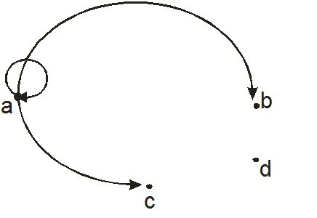

**Контрольные вопросы**

1. Что такое “бинарное отношение на множестве”?

2. Как можно записать бинарное отношение?

3. Какое отношение называют рефлексивным?

4. Какое отношение не является рефлексивным?

5. Какое отношение называют симметричным?

6. Какое отношение не является симметричным?

7. Какое отношение называют транзитивным?

8. Какое отношение не является транзитивным?

9. Что такое «эквивалентность на множестве»?

10.Какое отношение называют порядком?

11.Какие вы знаете еще специальные типы отношений?

# Практическая работа №4

Доказательство тождественно-истинных формул

**Цель:** научиться доказывать тождественную истинность логических формул, а также тождественную ложность заданных высказываний.

Задание: Доказать тождественную истинность формул

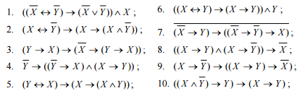

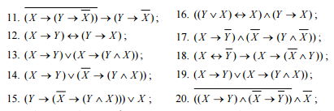

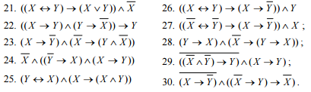

**Контрольные вопросы**

1. Что такое таблица истинности?
2. Какую формулу называют тождественно-истинной (тождественно-ложной)?
3. Какую формулу называют выполнимой (опровержимой)?
4. Логические операции.

# Практическая работа №5

Построение таблиц истинности для ДНФ

**Цель:** научиться строить таблицы для ДНФ

Заданную логическую функцию представить в виде ДНФ. Составить таблицу истинности для найденной ДНФ

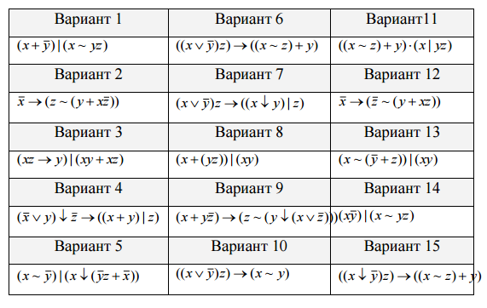

**Контрольные вопросы**

1. Что такое ДНФ?
2. Что такое КНФ?
3. Как привести ДНФ к КНФ?

# Практическая работа №6

Применение законов логики.

**Цель:** научиться применять законы логики к логических выражениям

Применить законы преобразования логических выражений:

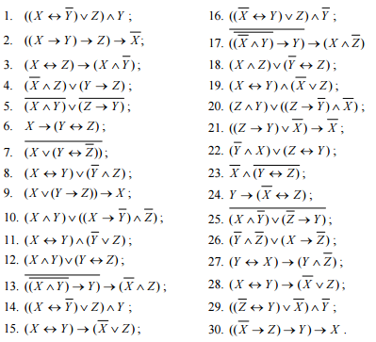

**Контрольные вопросы**

1. Перечислить законы преобразования логических выражений.
2. Зачем нужно применять законы логики?
3. Что такое логическая схема?
4. Как построить логическую схему?

# Практическая работа №7

**Упрощение формул логики**

**Цель:** научиться упрощать логические выражения, используя законы преобразования логических выражений

Упростить логические выражения, используя законы преобразования логических выражений

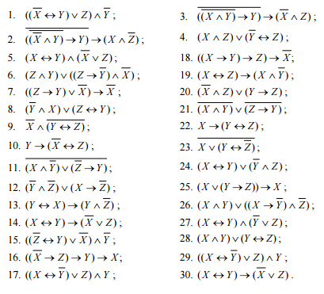



На каждое упрощенное логическое выражение построить логическую схему.

# Практическая работа №8

**Доказательство теоретико–множественных соотношений с помощью формул логики**

**Цель:** научиться доказывать теоретико–множественных соотношений с помощью формул логики

Докажите следующее логическое следование 2-мя различными способами.

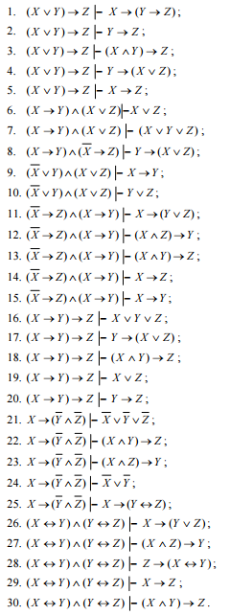

На каждое упрощенное логическое выражение построить логическую схему.

# Практическая работа №9-11

**Представление булевой функции в виде формулы логики**

**Цель:** научиться представлять булеву функцию в виде формулы логики

### Пример 1

У мальчика Коли есть мама, папа, дедушка и бабушка. Коля пойдёт гулять на улицу, если и только если ему разрешат хотя бы двое родственников.  
Для краткости обозначим родственников Коли через буквы:

мама — х1

папа — х2

дедушка — х3

бабушка — х4

Условимся обозначать согласие родственников единицей, несогласие - нулём. Возможность пойти погулять обозначим буквой f, Коля идёт гулять — f = 1, Коля гулять не идёт — f = 0.

Составим таблицу истинности:

|  |  |  |  |  |  |
| --- | --- | --- | --- | --- | --- |
| № | X1 | X2 | X3 | X4 | f |
| 0 | 0 | 0 | 0 | 0 | 0 |
| 1 | 0 | 0 | 0 | 1 | 0 |
| 2 | 0 | 0 | 1 | 0 | 0 |
| 3 | 0 | 0 | 1 | 1 | 1 |
| 4 | 0 | 1 | 0 | 0 | 0 |
| 5 | 0 | 1 | 0 | 1 | 1 |
| 6 | 0 | 1 | 1 | 0 | 1 |
| 7 | 0 | 1 | 1 | 1 | 1 |
| 8 | 1 | 0 | 0 | 0 | 0 |
| 9 | 1 | 0 | 0 | 1 | 1 |
| 10 | 1 | 0 | 1 | 0 | 1 |
| 11 | 1 | 0 | 1 | 1 | 1 |
| 12 | 1 | 1 | 0 | 0 | 1 |
| 13 | 1 | 1 | 0 | 1 | 1 |
| 14 | 1 | 1 | 1 | 0 | 1 |
| 15 | 1 | 1 | 1 | 1 | 1 |

Перерисуем таблицу истинности в 2-х мерный вид, переставим в ней строки и столбцы в соответствии с кодом Грея и заполним её значениями из таблицы истинности:

[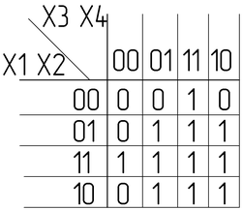](http://commons.wikimedia.org/wiki/File:Nikolay_map.png?uselang=ru)  
Минимизируем в соответствии с **правилами склейки**:

* все области содержат 2^n клеток;
* так как Карта Карно на четыре переменные, оси располагаются на границах Карты и их не видно;
* так как Карта Карно на четыре переменные, все области симметрично осей — смежные между собой;
* области S3, S4, S5, S6 максимально большие;
* все области пересекаются (необязательное условие).

[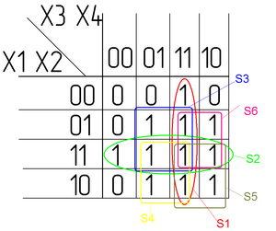](http://commons.wikimedia.org/wiki/File:Nikolay_map_DNF.png?uselang=ru)

В данном случае рациональный вариант только один. f(X1,X2,X3,X4)=S1\vee S2\vee S3\vee S4\vee S5\vee S6 = 

= X3X4\ \vee\ X1X2\ \vee\ X2X4\ \vee\ X1X4\ \vee\ X1X3\ \vee\ X2X3

Составим мин. КНФ:

[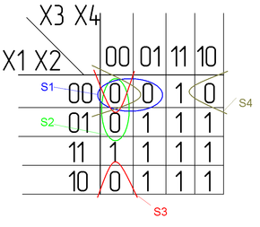](http://commons.wikimedia.org/wiki/File:Nikolay_map_KNF.png?uselang=ru)

f(X1,X2,X3,X4) = (S1)\ (S2)\ (S3)\ (S4) = 

= (X1\vee X2\vee X3)(X1\vee X3\vee X4)(X2\vee X3\vee X4)(X1\vee X2\vee X4)

Теперь по полученной минимальной ДНФ и КНФ можно построить логическую схему:

|  |  |
| --- | --- |
| мДНФ | мКНФ |
|  |  |

**Задания для практического занятия:**

1. Для функции из таблицы 1, соответствующей номеру своего варианта, выполнить следующее:

* составить таблицу истинности;
* записать СДНФ и СКНФ функции;
* доказать эквивалентность СДНФ и СКНФ.

Таблица 1 - Варианты задания

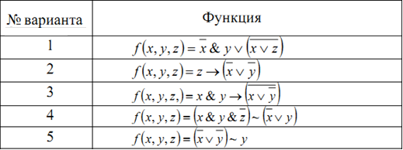

2. Для функции из таблицы 2, соответствующей номеру своего варианта, выполнить следующее:

* Составить таблицу истинности.
* Записать СДНФ и СКНФ функции.
* Упростить выражение для СДНФ и СКНФ, используя карту Карно.
* Составить схему устройства, реализующего заданную СДНФ и СДНФ после упрощения.

Таблица 2 - Варианты задания

|  |  |  |  |  |  |  |  |  |  |
| --- | --- | --- | --- | --- | --- | --- | --- | --- | --- |
| № | Состояние входа | | | | Функция f по вариантам | | | | |
| X1 | X2 | X3 | X4 | **1** | **2** | **3** | **4** | **5** |
| 0 | 0 | 0 | 0 | 0 | 1 | 0 | 0 | 0 | 1 |
| 1 | 0 | 0 | 0 | 1 | 1 | 0 | 1 | 0 | 0 |
| 2 | 0 | 0 | 1 | 0 | 0 | 0 | 0 | 0 | 0 |
| 3 | 0 | 0 | 1 | 1 | 0 | 0 | 1 | 0 | 1 |
| 4 | 0 | 1 | 0 | 0 | 0 | 1 | 0 | 0 | 0 |
| 5 | 0 | 1 | 0 | 1 | 0 | 1 | 0 | 1 | 0 |
| 6 | 0 | 1 | 1 | 0 | 0 | 0 | 1 | 0 | 0 |
| 7 | 0 | 1 | 1 | 1 | 0 | 0 | 1 | 1 | 1 |
| 8 | 1 | 0 | 0 | 0 | 1 | 0 | 0 | 0 | 1 |
| 9 | 1 | 0 | 0 | 1 | 1 | 0 | 1 | 0 | 1 |
| 10 | 1 | 0 | 1 | 0 | 0 | 0 | 0 | 0 | 0 |
| 11 | 1 | 0 | 1 | 1 | 0 | 0 | 1 | 0 | 1 |
| 12 | 1 | 1 | 0 | 0 | 0 | 1 | 0 | 1 | 0 |
| 13 | 1 | 1 | 0 | 1 | 1 | 1 | 0 | 1 | 0 |
| 14 | 1 | 1 | 1 | 0 | 1 | 0 | 0 | 1 | 0 |
| 15 | 1 | 1 | 1 | 1 | 0 | 0 | 0 | 1 | 0 |

**Контрольные вопросы:**

* 1. Что называют простой конъюнкцией и простой дизъюнкцией?
  2. Что такое ДНФ и КНФ?
  3. В чем отличие СДНФ/СКНФ от ДНФ/КНФ?
  4. Для чего нужно минимизировать логические функции?
  5. Какие алгебраические преобразования наиболее часто используются при минимизации функции?
  6. В чем суть метода карт Карно?

# Практическая работа №12

**Представление булевой функции в виде минимальной ДНФ**

**Цель:** научиться представлять булеву функцию в виде минимальной ДНФ и КНФ

Найти минимальные ДНФ и КНФ булевых функций:

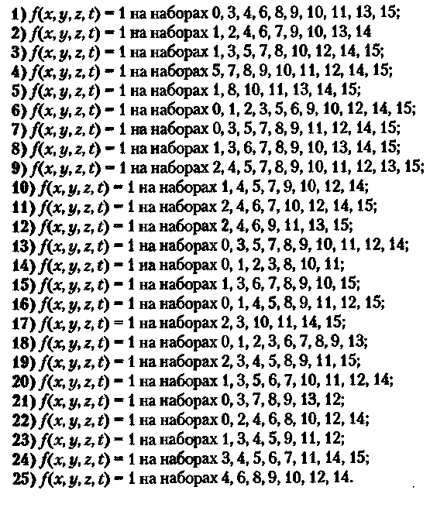

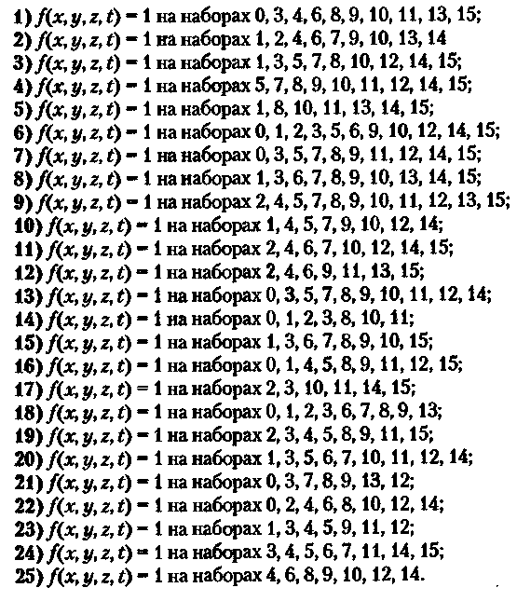

# Практическая работа №13-15

**Операции над предикатами**

**Цель:** научиться применять основные операции над предикатами

1 Заданы предикаты:



Используя , запишите высказывания:

а) 

б) 

в) 

г)

2 Предикат P (x, y) задан следующей таблицей:

Y

|  |  |  |  |  |  |  |
| --- | --- | --- | --- | --- | --- | --- |
|  | 1 | 2 | 3 | 4 | 5 | 6 |
| 1 | 0 | 1 | 1 | 0 | 0 | 1 |
| 2 | 1 | 0 | 1 | 0 | 0 | 1 |
| 3 | 0 | 0 | 1 | 0 | 1 | 0 |
| 4 | 1 | 1 | 1 | 1 | 0 | 1 |

X

Определите значение высказываний

а) ∀x∀y P(x, y)

б) ∀x∃y P(x, y)

в) ∃x∀y P(x, y)

г) ∃x∃y P(x, y)

д) ∀y∃x P(x, y)

е) ∃y∃x P(x, y)

3 Какие вхождения переменных являются свободными, а какие связанными в следующих формулах:

а)  б) 

4 На множестве М = {1, 2, 3...20}заданы предикаты:

Р(Х) - "число Х кратно 5"

Q(x) - "число Х четное"

R(x) - "число Х кратно 3"

S(x) - "число Х составное"

Сформулируйте следующие предикаты и найдите для каждого множество истинности

*а) Р (Х)Q(x) б) Р(Х)Q(x)*

*в) P(x)S(x) г) P(x)S(x)*

*д) Р (Х)Q(x) * *S(x) е) Р(Х)Q(x)S(x)*

*ж) Р (Х)R(x) * *S(x) з) Р(Х)R(x)S(x)*

5 На множестве M = {3, 6, 9, 12 42} определены предикаты:

P(x) - "число Х делится на 6"

Q(x) - "число Х 30"

Найдите область истинности предиката 

*Вариативная часть*

6 Пусть известно, что  (*n* нечетно→() (*n =*2*к+*1)).

а) Какое их этих утверждений истинно?

7 нечетно → () (7*=*2*к+*1));

6 нечетно→ () (6*=*2*к+*1)).

б) Какое из этих утверждений истинно и почему?

() (7*=*2*к+*1)); () (6*=*2*к+*1)).

7 Запишите приведенные ниже утверждения в символьной форме с помощью предикатов и кванторов.

а) Сумма любых трех последовательностей целых чисел делится на 3.

б) Среди трех любых целых чисел, найдутся два, сумма которых четна. Истинно ли это утверждение?

8 Запишите в виде высказывания

а) (∀ΔABC)(∃!окр l )(A,B,C∈)*

б) (∀ a, b,∈ R, a ≠0)( ∃!∈ R)(ax = b)

9 Запишите приведенные ниже утверждения в символической форме, введя предикаты. В случае необходимости укажите предметную область.

а) Некоторые машины умнее людей.

б) Любой играет в теннис лучше Фрэда.

в) Для каждого действует существует равное и противоположно направленное противодействие.

г) Каждый игрок в гольф, в конце концов, будет обыгран более сильным игроком.

10 Если , то утверждение



ложно. Если универс – множество положительных целых чисел, то что можно сказать об истинности

а) ?

б) ?

в) ?

г) 

# Задания для самостоятельной работы

**Упражнение 1**. Построить таблицы истинности для следующих формул алгебры высказываний и привести эти формулы к СДНФ и СКНФ.

|  |
| --- |
| 1. *(x∧¬y)→(y∧z)*; |
| 1. *(x→¬y)→(¬y∧z)*; |
| 1. *((x∧¬y)→x)→z*; |
| 1. *(x∧¬(y→z)→x∨(y∧z)*; |
| 1. *z→(x∧¬y)∨(y∧z)*; |
| 1. *((x∨z)∧¬y)→¬(y→z)*; |
| 1. *((x∧(z→¬y)→¬y)∨¬z)*; |
| 1. *¬(x∧¬y)→z∨(y∧z)*; |
| 1. *(((x→y)→¬z)∨¬y)∧z*; |
| 1. *x∧(z→y)→¬z∨¬y*; 2. *((x∨z)∧¬y)→¬(y→z);* |
| 1. *(x→y)→¬z∨¬(y∧¬z)*; |
| 1. *x→¬(y→z)∧(z∨x)*; |
| 1. *¬((¬x∧z)→y)∨¬z*; |
| 1. *(¬(x→y)∧z→¬z)∨¬y*; |
| 1. *x∨¬(z→y)→¬(¬y∧z)*; |
| 1. *((x∧z→y)→¬z)∨¬z*; |
| 1. *(x∧z →y)→¬z∨¬y*; |
| 1. *(x→y∧¬z)∨¬y→z*; |
| 1. *¬x→¬(y→z)∨(y∧z)*; |
| 1. *((x∨y)→¬z)→(¬y∧z)*; |
| 1. *(¬x→y)→¬(z∨y)∧z*; |
| 1. *((¬(x→y)∧¬z)∨¬y)→z*; |
| 1. *(¬z→y)→x∧(¬z∨¬y)∧z*; |
| 1. *((x∧¬z)∨¬y)→z∧¬(x→y).* |

**Упражнение 2.** Проверить истинность соотношений тремя способами

1. ;
2. ;

3. ;

4. ;

5. ;

6. ;

7. ;

8. ;

9. ;

10. ;

11. ;

12. ;

13. ;

14. ;

15. ;

16. ;

17. ;

18. ;

19. ;

20. ;

21. ;

22. ;

23. ;

24. ;

25. .

**Упражнение 3.** Пусть  - формулы исчисления высказываний. Построить вывод формулы исчисления высказываний из данного множества гипотез.

1. $⊢$;
2. $⊢$;
3. $⊢$;
4. $⊢$;
5. $⊢$;
6. $⊢$;
7. 
8. 
$⊢$

$⊢$

9. $⊢$;
10. $⊢$;
11. $⊢$;
12. $⊢$;
13. $⊢$;
14. $⊢$;
15. $⊢$;
16. $⊢$;
17. $⊢$;
18. 
$⊢;$

19. $⊢$;
20. $⊢$;
21. 
$⊢;$

22. $⊢$;
23. $⊢$;
24. $⊢$;
25. $⊢$;
26. $⊢$;
27. $⊢$;
28. $⊢$;
29. $⊢$.

**Упражнение 4.** Построить подсистему алгебраической системы $A$, порожденную множеством (через  обозначен булеан множества *B,* т.е. множество всех подмножеств множества *B*):

$A$

$A$

$A$

$A$

$A$

$A$

$A$

$A$

$A$

$A$

$A$

$A$

$A$

$A$

$A$

$A$

$A$

$A$

$A$

$A$

$A$

$A$

$A$

1. $A$
2. 
3. 
4. 
5. 
6. 
7. 
8. 
9. 
10. 
11. 
12. 
13. 
14. 
15. 
16. 
17. 
18. 
19. 
20. 
21. 
22. 
23. 
24. Ø,
25. 
$A$

26. $A$ Ø,
27. 
28. 
$A$

$A$

29. $A$ Ø,

**Упражнение 5.** Выписать все подформулы данной формулы сигнатуры

$Σ=\{+,∙,≤,0\}$ и определить свободные и связанные переменные формулы:

1. 
2. 
3. 
4. 
5. 
6. 
7. 
8. 
9. 
10. 
11. 
12. 
13. 
14. 
15. 
16. 
17. 
18. 
19. 
20. 

**Упражнение 6**. Пусть ** - атомарные формулы логики предикатов. Выписать все подформулы данной формулы и определить свободные и связанные переменные формулы:

1. 
2. 
3. 
4. 
5. 
6. 
7. 
8. 
9. 
10. 
11. 
12. 
13. 
14. 
15. 
16. 
17. 
18. 
19. 
20. 

**Упражнение 7.** Написать формулу *Ф(х)*, истинную в алгебраической системе тогда и только тогда, когда

1. *х=1*;
2. *х=2n* для некоторого натурального *n*;
3. *х>4;*
4. *х* – нечетное число;
5. *х* – простое число.

**Упражнение 8.** Написать формулу *Ф(х,y),* истинную в алгебраической системе тогда и только тогда, когда

1. ;
2. ;
3. *х* делит ;
4. ;
5. , где *p* - простое число.

**Упражнение 9.** Написать формулу *Ф(х,y,z),* истинную в алгебраической системе тогда и только тогда, когда

1. *x* делится на y с остатком *2*;
2. *x+3y>2z*;
3. *z* – общий делитель *y* и *z*;
4. *z* = НОК (*x*,*y*);
5. *z* = НОД (*x*,*y*).

**Упражнение 10.** Написать формулу *Ф(х,y,z),* истинную в алгебраической системе тогда и только тогда, когда

1. *x=0*;
2. *x=-1*;
3. *2x-3y* – четное число;
4. *3z=4x-5y*;
5. *z-2y* делится на *3x*.

**Упражнение 11.** Пусть  – булеан множества *B,* т.е. множество всех подмножеств множества *B*.Написать формулу *Ф(х,y,z),* истинную в алгебраической системе тогда и только тогда, когда

1. есть пересечение и ;
2. есть объединение и ;
3. Ø;
4. ;
5.  есть дополнение .

**Упражнение 12.** Пусть  – булеан множества *B,* т.е. множество всех подмножеств множества *B*.Написать формулу *Ф(х,y,z),* истинную в алгебраической системе тогда и только тогда, когда

1. ;
2. Ø;
3. есть одноэлементное множество;
4. 
5. 

**Упражнение 13.** Написать формулу , такую что

$〈N;+〉⊨Φ, 〈Z;〉⊭Φ;$

$〈N;∙〉⊨Φ, 〈Z;∙〉⊭Φ;$

$〈Z;∙〉⊨Φ, 〈Q;∙〉⊭Φ;$

$〈Q;∙〉⊨Φ, 〈R;∙〉⊭Φ;$

$〈R;∙〉⊨Φ, 〈C;∙〉⊭Φ;$

$〈N;≤〉⊨Φ, 〈Z;≤〉⊭Φ;$

$〈Z;≤〉⊨Φ, 〈Q;≤〉⊭Φ.$

**Упражнение 14.** Пусть ** – формулы логики предикатов,  и . . Доказать следующие соотношения.

1. $⊨$;
2. $⊨$;
3.  $⊨$ $⊨$;
4. $⊨$;
5. $⊨$;
6. $⊨$;
7. $⊨$;
8. $⊨$;
9. $⊨$;
10. $⊨$;
11. $⊨$;
12. $⊨$;
13. $⊨$;
14. $⊨$;
15. $⊨$;
16. $⊨$;
17. $⊨$.

**Упражнение 15.**  Пусть ** – формулы логики предикатов. Проверить следующие соотношения.

1. $⊨$;
2. $⊨$;
3. $⊨$;
4. $⊨$;
5. $⊨$;
6. $⊨$;
7. $⊨$;
8. $⊨$;
9. $⊨$;
10. $⊨$;

**Упражнение 16.** Пусть  - формулы исчисления предикатов. Построить вывод формулы исчисления предикатов из данного множества гипотез.

$⊢$;

$⊢$;

$⊢$;

$⊢$;

$⊢$;

$⊢$;

$⊢$;

$⊢$;

$⊢$;

$⊢$;

$⊢$;

$⊢$;

$⊢$;

$⊢$;

$⊢$;

$⊢$;

$⊢$;

$⊢$;

$⊢$;

$⊢$;

**Упражнение 17.** Пусть ** – атомарные формулы логики предикатов. Привести следующие формулы логики предикатов к пренексной нормальной форме.

1. 
2. 
3. 
4. 
5. 
6. 
7. 
8. 
9. 
10. 
11. 
12. 
13. 
14. 
15. 
16. 
17. 
18. 
19. 
20. 

**Упражнение 18.** Построить машину Тьюринга , вычисляющую следующую функцию.

$x+1;$

$x+y;$

$sg\left(x\right)=\left\{\begin{aligned}0, если x=0, \\ 1, если x>0;\end{aligned}\right.$

$\overline{sg}\left(x\right)=\left\{\begin{aligned}0, если x>0, \\ 1, если x=0;\end{aligned}\right.$

$\dot{x-1}=\left\{\begin{aligned}0, если x=0, \\ x-1, если x>0;\end{aligned}\right.$

$\dot{x-y}=\left\{\begin{aligned}0, если x≤y, \\ x-y, если x>y;\end{aligned}\right.$

$\frac{x}{2};$

$\left[\frac{x}{2}\right];$

$\frac{x-y}{3};$

$\left[\frac{x-y}{3}\right];$

$\frac{2}{2x+y};$

$\left[\frac{2}{2x+y}\right];$

$\frac{3}{x+3y};$

$\left[\frac{3}{x+3y}\right];$

$f\left(x,y\right)=\left\{\begin{aligned}x, если x=2 , \\ y в остальных случаях;\end{aligned}\right.$

$f\left(x,y\right)=\left\{\begin{aligned}x+y, если x=2 , \\ не определена в остальных случаях;\end{aligned}\right.$

$f\left(x,y\right)=\left\{\begin{aligned}1, если x<y , \\ 2 в остальных случаях;\end{aligned}\right.$

$f\left(x,y\right)=\left\{\begin{aligned}x-1, если x делится на 2 , \\ y-1 в остальных случаях;\end{aligned}\right.$

$f\left(x,y\right)=\left\{\begin{aligned}3, если x=y+1 , \\ не определена в остальных случаях;\end{aligned}\right.$

$f\left(x,y,z\right)=\left\{\begin{aligned}x, если x=2, \\ y, если y=3, \\ z в остальных случаях.\end{aligned}\right.$

**Упражнение 19.** Доказать, что следующие функции примитивно рекурсивны.

1. *x+1;*
2. *x+y;*
3. *|x-y|*;
4. *max(x,y)*;
5. *min(x,y)*;
$\left[\frac{4}{x+y}\right];$

$\left[\frac{2}{2x+y}\right];$

$\left[\frac{3}{x+3y}\right];$

6. $\left[\frac{x}{y}\right]$– частное от деления *x* на *y* (здесь $\left[\frac{x}{y}\right]=x$);
7. *rest(x,y) –* остаток от деления *x* на *y* ( здесь *rest(x,0)=x*);
8. *τ(x)* – число делителей числа *x*, где *τ(0)=0*;
9. *σ(x)* – сумма делителей числа *x*, где *σ(0)=0*;
10. *lh(x)* – число простых делителей числа *x*, где *lh(0)=0*;
11. *π(x) –* число простых чисел, не превосходящих *x*;
12. *k(x,y)* – наименьшее общее кратное чисе *x* и *y*, где *k(x,0)=k(0,y)=0*;
13. *d(x,y)* – наибольший общий делитель чисе *x* и *y*, где *d(0,0)=0*.

**Упражнение 20.** Доказать, что следующие функции частично рекурсивны.

$\frac{x}{y};$

$\frac{x-y}{3};$

$\frac{2}{2x+y};$

$\frac{3}{x+3y};$

$\frac{5}{x-3y};$

$\frac{3}{x+2y};$

1. $\log_{y}{x}$;
2. $\log_{y+1}{(x-y)}$;

$\log_{y}{x-y;}$

$\log_{y}{x^{z}};$

$f\left(x,y\right)=\left\{\begin{aligned}3, если x=y+1 , \\ не определена в остальных случаях;\end{aligned}\right.$

$f\left(x,y,z\right)=\left\{\begin{aligned}x, если x=2, \\ y, если y=3, \\ не определена в остальных случаях;\end{aligned}\right.$

$f\left(x,y\right)=\left\{\begin{aligned}\frac{3}{x}, если x=y+1 , \\ 2 в остальных случаях;\end{aligned}\right.$

$f\left(x,y\right)=\left\{\begin{aligned}\frac{x}{3}, если x делится на y , \\ y в остальных случаях;\end{aligned}\right.$

$f\left(x,y\right)=\left\{\begin{aligned}\frac{x}{y}, если x>5 , \\ \frac{y}{x} в остальных случаях;\end{aligned}\right.$

$f\left(x,y\right)=\left\{\begin{aligned}\log_{y}{x}, если x делится на 3, \\ \log_{x}{y} в остальных случаях;\end{aligned}\right.$

$f\left(x,y\right)=\left\{\begin{aligned}x^{3}, если x=y, \\ \frac{1}{x}+\frac{1}{y} в остальных случаях;\end{aligned}\right.$

$f\left(x,y,z\right)=\left\{\begin{aligned}\frac{y}{x}, если \log_{y}{x}=z, \\ 0 в остальных случаях;\end{aligned}\right.$

$f\left(x,y,z\right)=\left\{\begin{aligned}\max\left(x,y\right), если z>x , \\ не определена в остальных случаях;\end{aligned}\right.$

$f\left(x,y,z\right)=\left\{\begin{aligned}x-y, если x+y=z , \\ \frac{x-y}{z} в остальных случаях.\end{aligned}\right.$

**Список используемых источников**

1. Игошин В.И. Математическая логика и теория алгоритмов. – М.: Издательский центр «Академия», 2014с.;
2. Игошин В.И. Задачи и упражнения по математической логике и теории алгоритмов. - М.: Академия, 2013.
3. Белоусов А. И., Ткачев С. Б. . Дискретная математика. М.: Изд-во МГТУ им. Н. Э. Баумана, 2014.
4. Спирина М. С., Спирин П. А.  Дискретная математика. - М: Академия, 2014.
5. Ершов,Ю.Л. Математическая логика. - СПб.: Лань, 2012.
6. Ерусалимский, Я.М. Дискретная математика: теория, задачи, приложения. - М.: Вузовская книга, 2015.
7. Мендельсон Э. Введение в математическую логику. - М.:Наука.,2016.